18/08/2023
De acordo com a nossa Técnica e mediante analise do questionário respondido, a sua patente trata-se de uma Patente de Modulo de Software.
Onde as câmeras estão instaladas?
Teremos dois conjuntos de câmeras, o primeiro conjunto será instalado na parte frontal do robô para auxiliar na locomoção autônoma e o segundo conjunto de câmeras será instalado junto do pulverizador, na parte traseira do robô para fazer o reconhecimento de ervas daninhas.
Onde se encontram os sensores no equipamento? Qual é a função de cada sensor?
Os sensores serão distribuídos ao longo da estrutura do robô conforme a necessidade, teremos os seguintes sensores:
Sensor hall: para controle de velocidade e rotação das rodas, instalado nas 4 rodas do robô;
Sensor de corrente: para monitorar a corrente elétrica que está sendo drenada pelos componentes do robô, possibilitando que o operador e o equipamento tomem medidas de segurança se necessário. Estes sensores serão instalados no interior da cabine;
Sensor de tensão: para monitorar o nível de tensão da bateria e assim saber o quanto ainda se tem de carga armazenada para trabalhar, este sensor será instalado na cabine, junto a bateria;
Sensor de humidade: instalado no interior da cabine junto aos componentes de controle para verificar a humidade relativa em que se encontram;
Sensor de temperatura: monitora a temperatura dos componentes para evitar superaquecimento dos componentes, instalado dentro da cabine;
Sensor de distância a laser: responsável por fornecer a distância de objetos ou obstáculo que for encontrado no trajeto do robô, evitando colisões e até mesmo auxiliando na locomoção. Estão localizados no balancim de modo que possam propagar sua luz para o meio;
Sensor de distância ultrassônico: aliado ao sensor de distância a laser, o sensor ultrassônico possui mesma função e mesma localização, porém utiliza de outra tecnologia e ranges de alcance diferente;
Sensor de clorofila: responsável por identificar ervas daninhas com base na clorofila existente nas folhas, localizado na haste de pulverização;
Sensor de pressão: monitora a pressão da linha hidráulica de herbicidas e permite o controle da mesma através de atuadores, localizado no sistema hidráulico (parte traseira do robô);
Sensor de fluxo: monitora o fluxo de herbicidas e controla a quantidade de herbicida que é expelida, localizado na haste pulverizadora;
Sensor de nível: monitora o nível de produto dentro do reservatório, indicando ao operador e ao equipamento se a necessidade ou não de recarga, localizado no reservatório.
A quantidade de herbicida muda de acordo com o tamanho da erva daninha?
Sim, a quantidade de herbicida expelida pelo robô é proporcional ao tamanho de erva e volume.
É o algoritmo desenvolvido que calcula a quantidade ideal aplicada?
Sim, o algoritmo recebe informações dos sensores e câmeras e cruza todos os dados para chegar a melhor conclusão do que ele está vendo, para a partir disso realizar o cálculos de quantidade de produto necessário.
Foi o cliente que desenvolveu o algoritmo?
Sim, o algoritmo para reconhecimento de imagem e tomada de decisão do equipamento é de criação própria.
Software - Foi desenvolvido pelo cliente? Apresentar um fluxograma que ilustre as funcionalidades do software, comunicação com banco de dados, indicação de quem tem acesso à esse banco de dados e ao controle geral do software, bem como os tipos de operações que podem ser realizadas remotamente.
Sim, software de criação própria, o único com acesso geral a estrutura interna do software como bancos de dados e atualizações somos nós, no entanto é permitido o acesso remoto de outros computadores uma vez que habilitados por nós. O acesso remoto por algum usuário qualquer habilitado, permite o acesso a todas as funções do equipamento que já são habilitadas naquele ponto de acesso.
Balancim ativo: uma outra importante característica é a estrutura mecânica que além de unificar todas as partes do equipamento, se comporta de maneira ativa com relação aos obstáculos encontrados no solo acidentado. Enviar fotos do equipamento exemplificando como a estrutura pode ser alterada a depender de um obstáculo.
Para facilitar o entendimento, imagine duas gangorras que possuem em comum o mesmo ponto de giro, uma ao lado da outra e interligadas de modo que quando uma delas está descendo a outra está subindo, cada gangorra possui uma roda frontal e uma traseira, agora traga esse conceito para a estrutura mecânica, quando a roda frontal esquerda for forçada a se deslocar para cima por um obstáculo qualquer, automaticamente a roda frontal direita será forçada para baixo devido estarem interligadas por um “link de ligação”, mesma coisa acontece com as rodas da traseira.
Abaixo vemos a roda frontal direita se deslocar para cima, forçando a roda frontal esquerda para baixo:
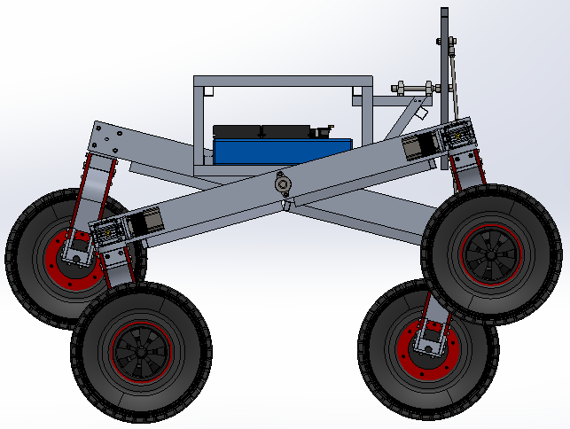
Agora o oposto acontece, a roda frontal esquerda se desloca para cima e força a frontal direita para baixo:
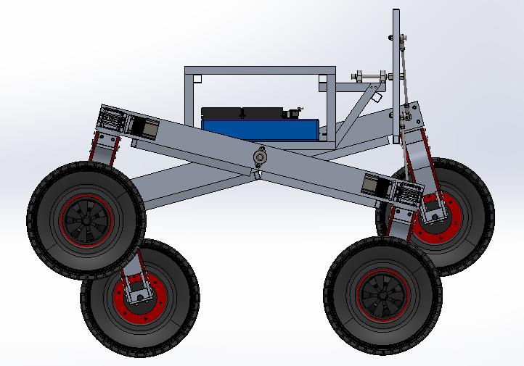
Funcionamento da gangorra por outro ângulo:
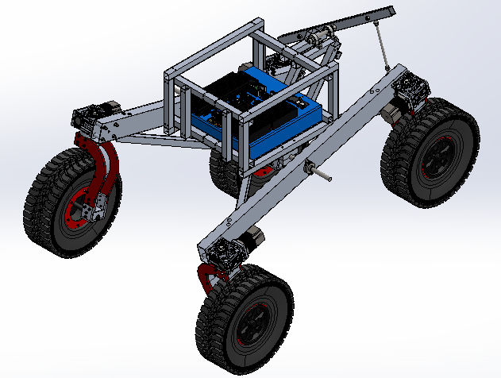
Nesta última fica evidente o link de ligação entre os balancins:
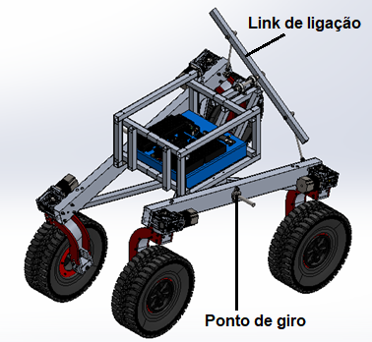

“Agora o robô se encontra em modo manual, ou seja, está aguardando instruções que podem ser programadas manualmente no mesmo ou passadas por meio de um cartão ou até mesmo por via wi-fi”. Como ocorre a programação manual, por meio de algum painel de controle ou outro meio? Como ocorre a programação por cartão?
A programação para inicialização do equipamento em campo pode ser feita no próprio equipamento por meio de um painel de controle ou transferida ao equipamento por meio de cartão. A programação do cartão ocorre previamente em computador que possua o software do robô instalado, para assim traçar rotas e parâmetros via software, salvar no cartão, levar o cartão até o equipamento em campo e transferir os dados programados.
Cabine de controle em campo – “A ideia é que um operador possa controlar vários robôs e tenha uma cabine em campo na qual possa ver o que o robô está vendo através das câmeras e até mesmo o acompanhar em tempo real os status de sensores, velocidade, quantidade de herbicida já gasto, duração da bateria e até mesmo posição com precisão devido o sinal de GPS”. Essa cabine de controle também prevê um software que administra todos os robôs, foi desenvolvido por vocês? Tem fotos das páginas de controle?
O software que administra os robôs em campo na cabine de operação é o mesmo software que realiza a programação de parâmetros, ficando assim unificada e centralizada a informação em único software que permiti a interação entre os computadores em que está instalado.
Precisamos do 3D do equipamento em extensão IGES ou Parasolids com todos os equipamentos montados.

